
ESCOLA SECUNDÁRIA DE SERPA

FICHA FORMATIVA DE HISTÓRIA

9ºANO Ano letivo 2023/2024
Lê atentamente todos os documentos antes de responderes.

Grupo I

Lê as fontes A e B
Fonte A
O fascismo repudia na democracia a absurda ilusão de igualdade política. […] Para o fascista, tudo está no Estado e nada do que é humano ou espiritual existe fora do Estado. Nesse sentido, o fascismo é totalitário […]. Nem partidos políticos, nem sindicatos, nem indivíduos podem existir fora do Estado. […] O fascismo não acredita nem na possibilidade nem na utilidade de uma paz perpétua […].Só a guerra desenvolve ao máximo todas as energias humanas.
Mussolini, A Doutrina Fascista, 1930
Fonte B
A nossa conceção racial não acredita de forma nenhuma na igualdade das raças humanas. Pelo contrário, reconhece que o seu valor é mais elevado. Sente, assim, a obrigação de favorecer a vitória do melhor e do mais forte, de exigir a subordinação dos piores e dos mais fracos. Os Arianos foram os únicos fundadores de uma humanidade superior, a que criou a civilização […]. O Estado totalitário deve ser o Estado da responsabilidade total. Requer de cada um o cumprimento total do seu dever perante a Nação. O cumprimento desse dever sobrepõe-se ao carácter privado da existência individual.
Hitler, Mein Kampf, 1923
1.Apresenta três caraterisiticas do fascismo evidenciadas na fonte A.
2. Menciona o nome do principio ideologico, que é apresentado no documento B. Explica-o.
3. Das afirmações seguintes, assinala com um D as que são características dos Regimes Democráticos e com um F as que são características dos Regimes Fascistas:

1. O Estado deve ser comandado por um DUX, a quem se deve obediência absoluta
2. Os direitos e garantias individuais são respeitados.
3.É aceite a existência de uma grande diversidade de partidos políticos
4.O socialismo e o comunismo são considerados os principais inimigos.
5.A existência de um regime parlamentar é considerada um factor de divisão e perturbação.
6. O imperialismo é defendido de uma forma exaltada.
7.A vontade expressa pelas maiorias é o fundamento do poder político.
8.Os trabalhadores podem associar-se em sindicatos livres.
9.A disciplina militar e o culto da força devem fazer parte da educação dos jovens.
10.As liberdades individuais estão acima dos interesses da Nação.

Grupo II
1. Assinala com V as afirmações verdadeiras e com F as falsas. Corrige as falsas.

Hitler defendia a aceitação do Tratado de Versalhes.

Para fazer face às dificuldades económicas, Hitler implementou um vasto programa de obras
Publicas.

A política económica de Hitler tinha o apoio de grandes industriais e banqueiros
Alemães.

Na década de 1930 Hitler instaurou na Alemanha uma «economia de guerra».

A política de Hitler conduziria a Alemanha e o Mundo à 1ª Guerra Mundial.

Lê a fonte E.

“Cada militante está animado de um amor inabalável pelo Führer (…). O Führer é a incarnação da vontade vital da nação alemã e do seu espírito combativo e irredutível que se recusa ao repouso enquanto as bases de uma nova Alemanha não estiverem asseguradas. (…). Cada S.A tem a consciência de ser um combatente ao serviço da vontade divina reservada ao seu Povo”.

2. O regime nazi é um exemplo de regime totalitário. Explica porquê.

3. Explica o significado das palavras sublinhadas no texto.

4. Indica outros meios que permitiram edificar o regime nazista.

Observa o documento A e B.
Doc. A DOC. B
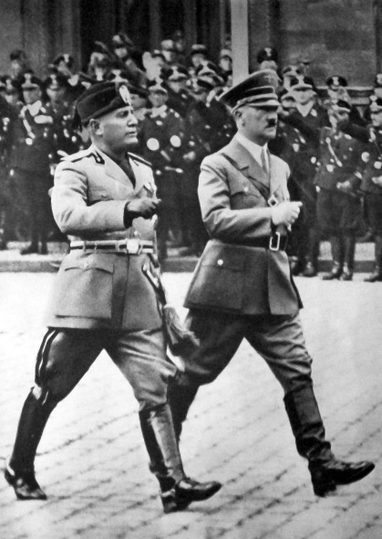
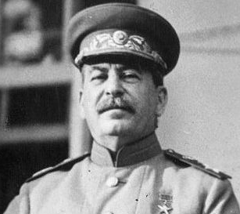

5. Identifica as personalidades presentes nos doc. A e doc. B e o tipo de regime político em que se inserem.
6.Assinala, com um X, três países europeus que optaram por soluções ditatoriais de extrema-direita.
- Estados Unidos da América, URSS e Itália. ____
- Itália, Alemanha e França. ____
- Itália, Portugal e Alemanha. ___

Grupo III

1. Assinala com Verdadeiro ou Falso as seguintes frases. Corrige as Falsas.

1. Em 1926 deu – se a queda da Monarquia e implantou – se a República.
2. Em 1932 Salazar foi nomeado Ministro das Finanças.
3. Em 1933 Salazar criou uma nova Constituição.
4. O M.U.D foi um partido autorizado durante algum tempo, no Estado Novo.
5. Durante o Estado Novo as eleições eram livres.
6. O Tarrafal era uma colónia de férias para os membros da oposição ao Estado Novo.
7. A União Nacional era um dos vários partidos autorizados no Estado Novo.
8. O período que sucedeu à Ditadura Militar ficou conhecido como Estado Novo
9. A PIDE era uma polícia criada para controlar os partidos.
10. A Censura não favorecia a liberdade de expressão.
11. A Legião Portuguesa era uma estrutura militar de defesa do regime salazarista.
12. Durante o Estado Novo os sindicatos, as associações, as greves eram permitidas.

.Lê a frase:
“(...) Nós somos antiparlamentares, antidemocratas, antiliberais e queremos constituir um Estado corporativo (...)”.
Salazar, como se levanta um Estado.
2. Porque poderemos afirmar que o Estado Novo era um regime autoritário e repressivo.

3. Compara os princípios defendidos pelo Estado Novo com os regimes ditatoriais europeus, preenchendo a tabela com as palavras e expressões do quadro. Segue os exemplos.
Partido único | Militarismo | Nazismo | Corporativismo
Polícia política | Racismo | Fascismo | Coletivização
Culto da personalidade | Propaganda | Antissemitismo | -
Espaço Vital | Censura | Comunismo | -

Princípios defendidos pelos regimes ditatoriais europeus
PORTUGAL | ITÁLIA | ALEMANHA | URSS
Estado Novo | - | - | Estalinismo
Fascismo
Partido único
Censura
Propaganda
Culto da personalidade
Polícia política
Corporativismo
- | - |  | -
- | - |  | -
- | - |  | -
- | - |  | -

Grupo IV
Lê, com atenção, o seguinte documento 1.
Documento 1
“(Para Estaline) apenas os sofrimentos despertam a máxima energia popular, que pode ser orientada para a destruição ou para a criação (…). O povo, naturalmente, devia estar persuadido de que o seu sofrimento era temporário, de que servia para alcançar um grande objetivo, de que o poder supremo conhecia as suas necessidades, se preocupava com ele e o defendia dos burocratas, ocupassem o posto que ocupassem; que o poder supremo (Estaline) tudo sabia e tudo podia”.
Anatoly Rybakov (escritor russo), os Filhos da Rua Arbat, 1987

1. Completa o seguinte texto, preenchendo os espaços em branco.

Estaline, sucessor de ________________, pôs fim à NEP e procedeu à ____________ dos meios de produção e adotou a _____________________ na economia. As suas medidas económicas desencadearam uma grande _______________.
O líder da URSS baseou, ainda, a organização doestado soviético na __________________ do ____________ e tornou o Partido Comunista partido único. O seu regime era mantido através de um clima de __________.

2. Ordena os seguintes acontecimentos:

1.Morte de Lenine
2. Fim da 1ªRepublica
3. Salazar nomeado ministro das finanças.
4.Constituição de 1933
5.Marcha sobre Roma.

BOM TRABALHO

